+Serviços

Guia de Análise e Projeto

Versão <1.0>

Índice Analítico

**Conteúdo**

Introdução 3

Mapeamento 3

Classe de Fronteira

Classe de Controle4

Classes de Controle e do tipo Entity 4

Classe do tipo EntityCollection 5

Documento de Arquitetura de Software

# Introdução

Esse documento tem como objetivo descrever a visão de implementação do software MaisServiços e mostrar como foi feito o mapeamento das classes de análise para as classes de projeto.

# 

# Mapeamento

## Classe de fronteira

Assim era a fronteira de cliente: Para cada classe de fronteira encontrada é criado um pacote dentro do pacote ManterClienteWeb nomeado de acordo com o nome da classe de fronteira eliminando a parte “TelaManterCliente”, caso exista. Dentro desse pacote é chamada uma classe Controladora.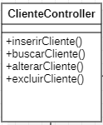

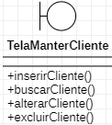

——>

**Classes de controle**

Para cada classe do tipo controle encontrada é criada uma classe nomeado de acordo com o nome da classe de controle eliminando estereótipo. Adiciona-se o nome “Service” no final do nome da classe. A classe é armazenada no pacote Service.

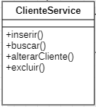

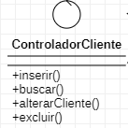



## 

**Classes de controle e do tipo Entity**

Para cada classe do tipo Entity encontrada é criada uma classe nomeada de acordo com o nome da classe de entidade eliminando o estereótipo. Adiciona-se o método “Validar” nona classe. A classe é armazenada no pacote Core.

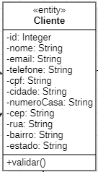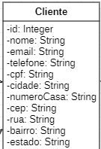



**Classe do tipo EntityCollection**

As classes do tipo EntityCollection estão na pasta Analysis Model. A Figura 3 apresenta um exemplo desse mapeamento.

